ESPECIFICACIONES TÉCNICAS
COMPRA ÁGIL
“ADQUISICION DE INSUMOS MATERIALES PARA CONTROL NIÑO DE SALUD VISUAL NIÑO SANO.”
_____________________________________________________________________
- Descripción
Las presentes especificaciones técnicas norman el proceso de Compra ágil que efectúa el Departamento de Salud Municipal de Longaví, para la adquisición de MATERIALES PARA SALUD VISUAL DE NIÑO SANO.

Montos y Facturación
El presupuesto disponible para está cotización es de $1.404.200.- IVA incluido.
Las facturas deben ser enviadas de manera obligatoria al correo institucional de la Unidad de adquisiciones adquisiciones@saludlongavi.cl.
Los pagos serán en un plazo no superior a 30 días corridos desde la recepción de la factura mediante nuestro correo.
La unidad responsable del pago será la unidad de Finanzas del Departamento de Salud Municipal de Longaví finanzas@saludlongavi.cl.

- Detalle de la Compra

En términos técnicos, se espera recibir ofertas que aseguren la idoneidad y calidad de los productos requeridos, y que a su vez garanticen que la oferta se ajuste a los requisitos que se especifican a continuación:
2.1 Detalles
CANTIDAD | DETALLE DE LA COMPRA
11 | CARTABON CLINICO PEDIATRICO DE MADERA
8 | TABLA DE SNELLEN
22 | OCLUSOR OCULAR PARA TEST VISUAL

- Documentos Obligatorios

El proveedor debe adjuntar de manera obligatoria los siguientes documentos:

- Cotización Formal
- Anexo inhabilidades
- Ficha técnica

Con la finalidad de prevenir conflictos de interés, garantizar la probidad y transparencia en la contratación pública, y evitar situaciones que puedan generar perjuicios al Estado se hace indispensable completar y adjuntar a su oferta ANEXO INHABILIDADES de acuerdo a lo estipulado en el Artículo 35 quáter de la Ley N°19.886 de Bases sobre Contratos Administrativos de Suministro y Prestación De Servicios

- Forma a convenir:

La entrega deberá ser coordinada con la encargada del área Alejandra Aravena Almuna.

- Criterios de Evaluación

- Precio (50%)
Este criterio se evaluará por el total de la oferta, para lo cual se utilizará la siguiente metodología:

Escala 0 a 100, donde el precio menor alcanzará la mayor puntuación, obteniendo el puntaje del resto de los oferentes, de acuerdo a la siguiente fórmula:

(Oferta mínima/oferta evaluada) * 100.

- Plazo de Entrega o de Ejecución (20%):

Plazo de Ejecución | Puntaje
1 a 3 días hábiles | 100
4 a 6 días hábiles | 70
7 a 10 días hábiles | 50
Mayor a 10 días hábiles | 30
No indica | 0

- Cumplimiento Especificaciones Técnicas (30%):

Este criterio será evaluado con referente técnico quien es el que dará el V°B° a las fichas técnicas adjuntas. (El proveedor debe adjuntar de manera obligatoria ficha técnica para poder evaluar su oferta).

Cumplimiento EETT | Puntaje
Cumple con EETT solicitadas | 100
NO Cumple con EETT solicitadas o NO Indica | 0

IMEGEN REFERENCIAL:
CARTABON CLINICO PEDIATRICO DE MADERA.
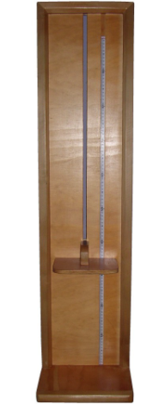

OCLUSOR OCULAR PARA TEST VISUAL.
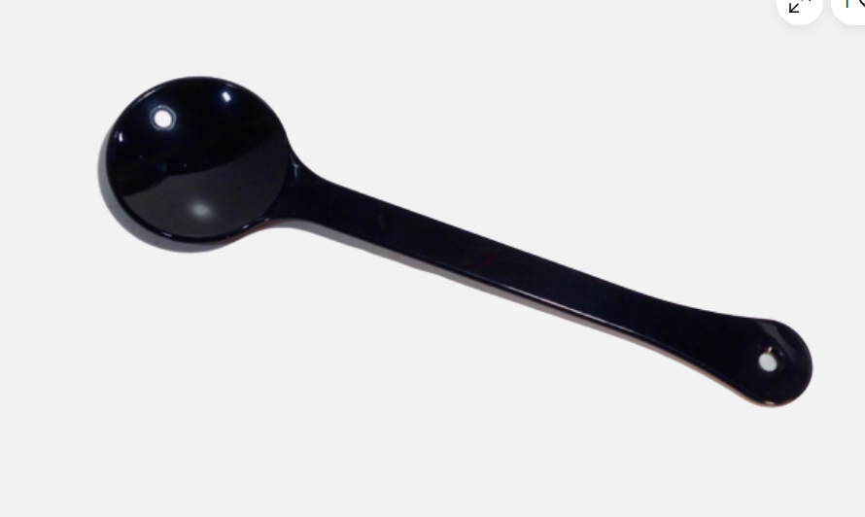

TABLA DE SNELLEN.
